9. april 2024
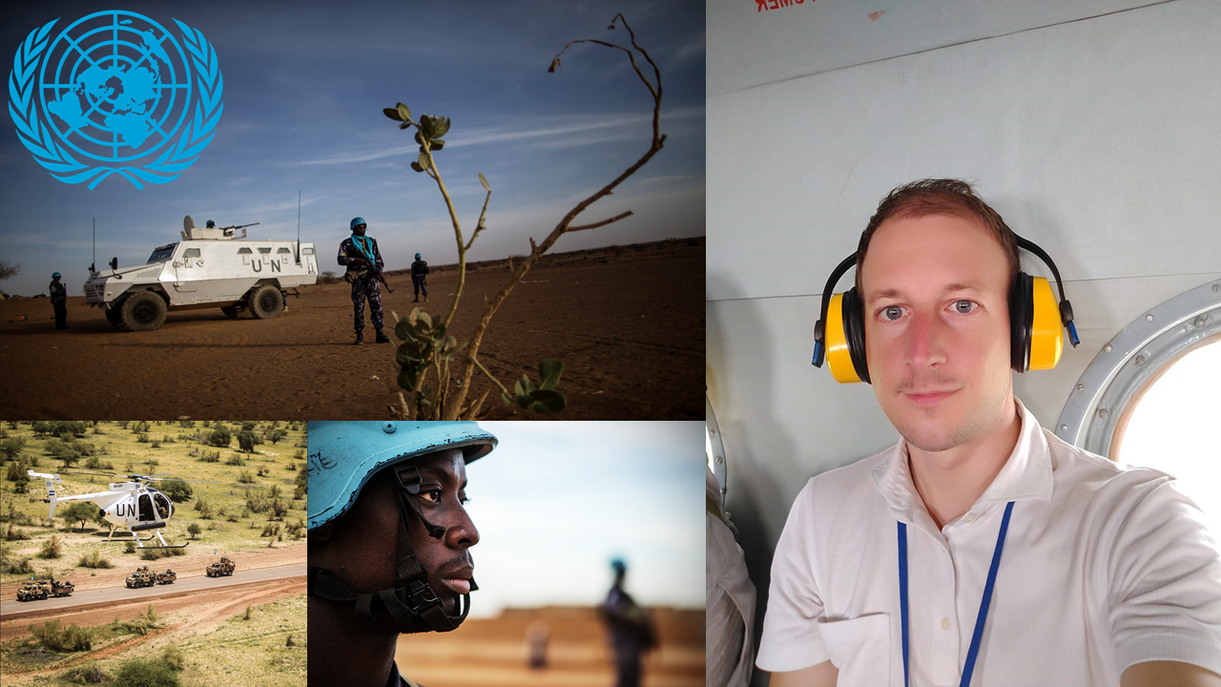
Delovanje Organizacije Združenih narodov iz prve roke
Na Oddelku za geografijo FF Univerze v Mariboru bomo 9. aprila 2024 gostili Mag. Andraža Melanška, ki nam bo predstavil delovanje OZN. Nedavno je zaključil službovanje v okviru mirovne misije MINUSMA v Maliju.
Mag. Melanšek je leta 2006 diplomiral na Fakulteti za družbene vede v Ljubljani in leto kasneje magistriral na Univerzi v Cambridgeu iz mednarodnih odnosov. Od leta 2010 do konca leta 2023 je bil redno zaposlen v sekretariatu OZN kot eden izmed šestih Slovencev, ki so uspešno opravili sprejemne teste. V svoji karieri je služboval na Dunaju, Haitiju ter Kosovu in v New Yorku, Afganistanu, Iraku ter Maliju.
Trenutno končuje drugi letnik doktorskega študija humanistike in družboslovja na Univerzi v Ljubljani kjer proučuje vpliv implementacije norm na njihovo preživetje na primeru mirovnih operacij OZN.
Mag. Melanšek bo predstavil pomen in vlogo OZN v mednarodni skupnosti ter osebne izkušnje s terena v Maliju. Mali je zahodnoafriška država, ki je že skoraj desetletje v primežu oboroženega konflikta med različnimi uporniškimi in terorističnimi skupinami ter oblastmi v Bamaku.
Predavanje je odprto za javnost in bo potekalo 9. aprila 2024 ob 15:00 v amfiteatru Filozofske fakultete Univerze v Mariboru.
Vprašanja lahko naslovite na peter.kumer@um.si

